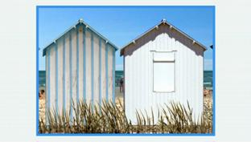
la cabine de plage version originale
C’est les grandes vacances, occasion pour Corinne Delvaux de se pencher sur l’histoire d’un objet bien français.
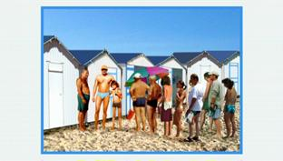
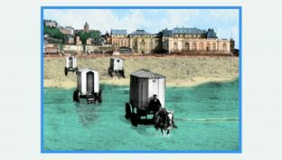
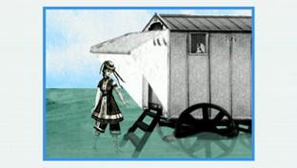
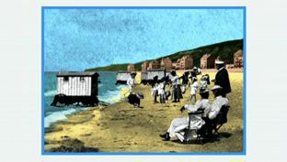
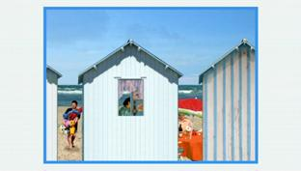
Voilà bien un objet typique des côtes françaises. C’est en bois, souvent blanc, parfois rayé, blanc et bleu. C’est la cabine de plage, bien sûr ! On la trouve dans le nord de la France, sur les côtes de la mer du Nord et de la Manche. Elle fait partie du paysage auquel elle confère un petit charme discret. Les cabines sont alignées sur le front de mer, une ou deux rangées bien sages. Elles sont démontées après la saison, stockées puis remontées au printemps.
Bon, mais savez-vous qu’avant d’être fixes, ces cabines étaient mobiles ? C’est le Docteur Russel, un médecin de Brighton, dans le sud de l’Angleterre, qui a révélé vers le milieu du 18ième siècle les vertus thérapeutiques des bains de mer. Les Anglais se lancent donc dans les bains de mer. Très vite, leurs côtes ne leur suffisent plus et les plus fortunés débarquent au milieu du 19ième siècle sur les côtes du nord de la France où se créent alors les premières stations balnéaires.
Mais bien sûr, il est impensable de se promener en costume de bain sur la plage ! Certes, les rares autochtones qui se baignaient à l’époque le faisaient dans le costume d’Adam mais les Anglais, eux, ont emporté dans leurs bagages la cabine de plage à roue et le bain s’accompagne d’un véritable rituel : au bord de la plage, Madame est invitée à prendre place dans la cabine, elle est souvent accompagnée de sa servante qui l’aide à se dévêtir et à passer le costume de bain.
Pendant ce temps, la voiture tirée par un cheval est amenée au bord de l’eau et le cocher fait tourner l’équipage pour que la cabine ait une vue sur le large. Une fois immobile, la baigneuse descend l’escalier et le bain se prend, bien loin des regards indiscrets. Parfois une vaste capote fixée à l’arrière de la cabine est même abaissée au niveau de l’eau pour se baigner à l’abri des regards. Si, toutefois, Madame est trop impressionnée pour se jeter seule à l’eau, son mari peut louer les services des maîtres de plage recrutés parmi les pêcheurs. Le maître de plage prend Madame dans ses bras, attend une vague et plonge avec elle. Une fois la baignade terminée, Madame remonte dans sa cabine et lorsque la toilette est achevée, elle manœuvre depuis l’intérieur une tige de fer relevant un petit drapeau qui indique à l’un des conducteurs de revenir avec son cheval s’atteler à la cabine pour la ramener vers la terre ferme.
Sur la plage de Boulogne-sur-Mer, les trois premières voitures apparaissent en août 1824. Et en 1865, il y a plus de cent cinquante cabines de plage roulantes. Il y en a même tellement qu’elles finissent par obstruer le paysage, en formant une sorte de rideau. Et puis les mœurs se libéralisent. Les belles commencent à exhiber leurs maillots, même s’ils restent encore décents, très décents. Peu à peu, les nouvelles stations balnéaires prennent la décision d’immobiliser les cabines le long de la digue-promenade. D’ailleurs, leur installation est une source de profit pour les communes qui perçoivent une redevance.
Et aujourd’hui ? Aujourd’hui, les cabines sont très prisées, elles se transmettent de génération en génération et les listes d’attente sont longues. Pas moins de 400 personnes sur celle du Touquet Paris-Plage. Tout un folklore s’y rattache. Ainsi, par exemple, il n’y a pas de cabine sans trou. Les cabines de certaines stations balnéaires sont renommées pour leurs trous "groupés à hauteur de la poitrine et du ventre". Pour les uns, la cabine de plage tient lieu de véritable résidence secondaire, pour les autres, elle sert juste à entreposer plus près de la mer la planche à voile et les jouets des enfants.

